Mäkeva a to te Tuämotu 2012

Te haga manu o te Tuämotu

6ème édition du Festival des langues et de la culture des Tuämotu
Du 11 au 13 mai 2012 à la Maison de la Culture de Papeete

Les oiseaux des Tuämotu

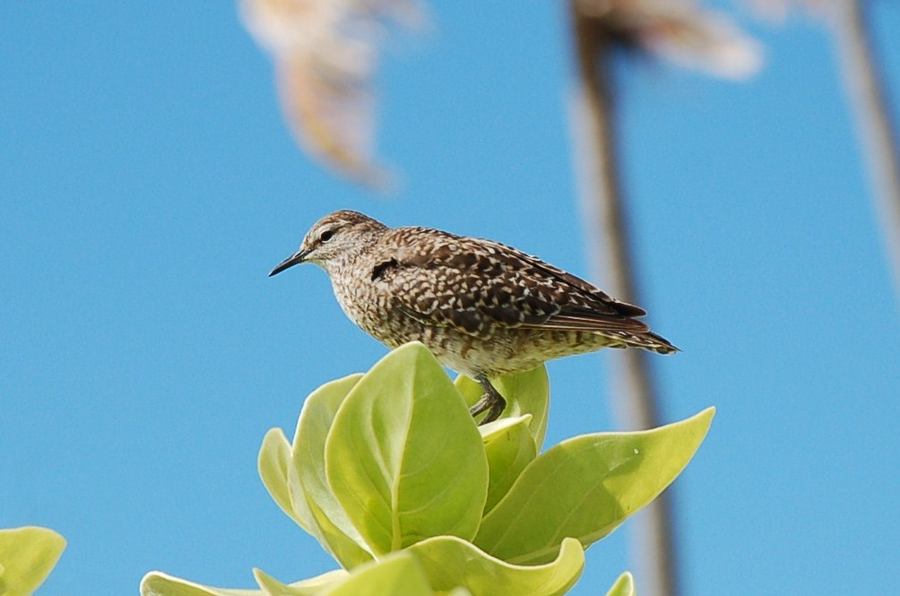 | 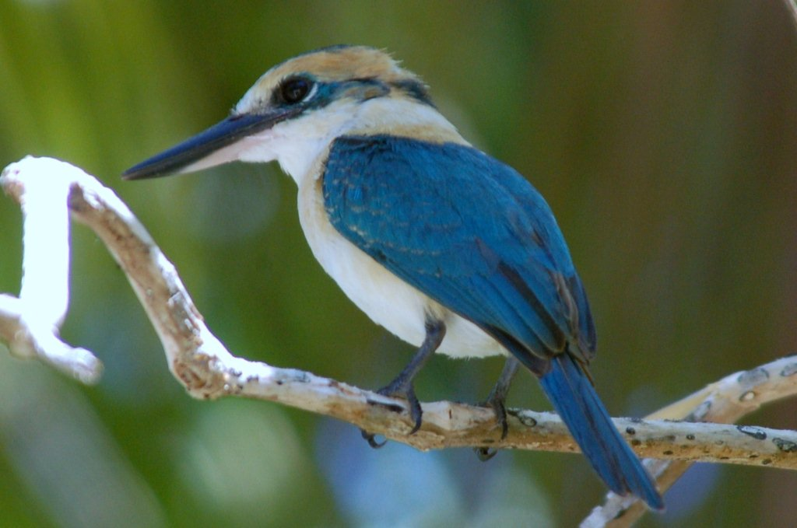
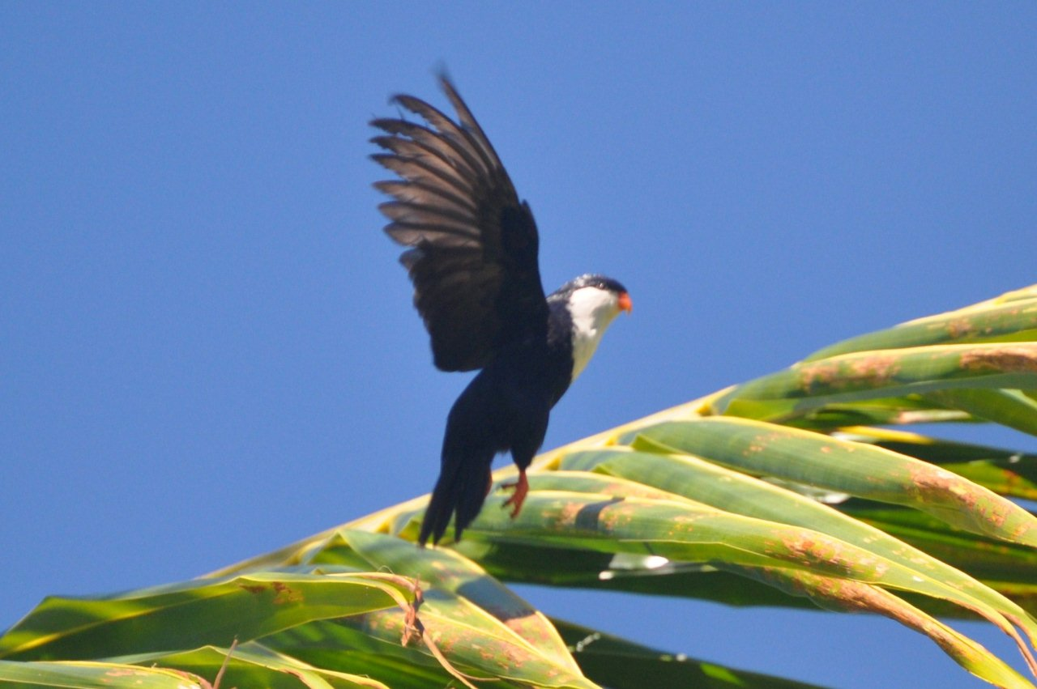 | 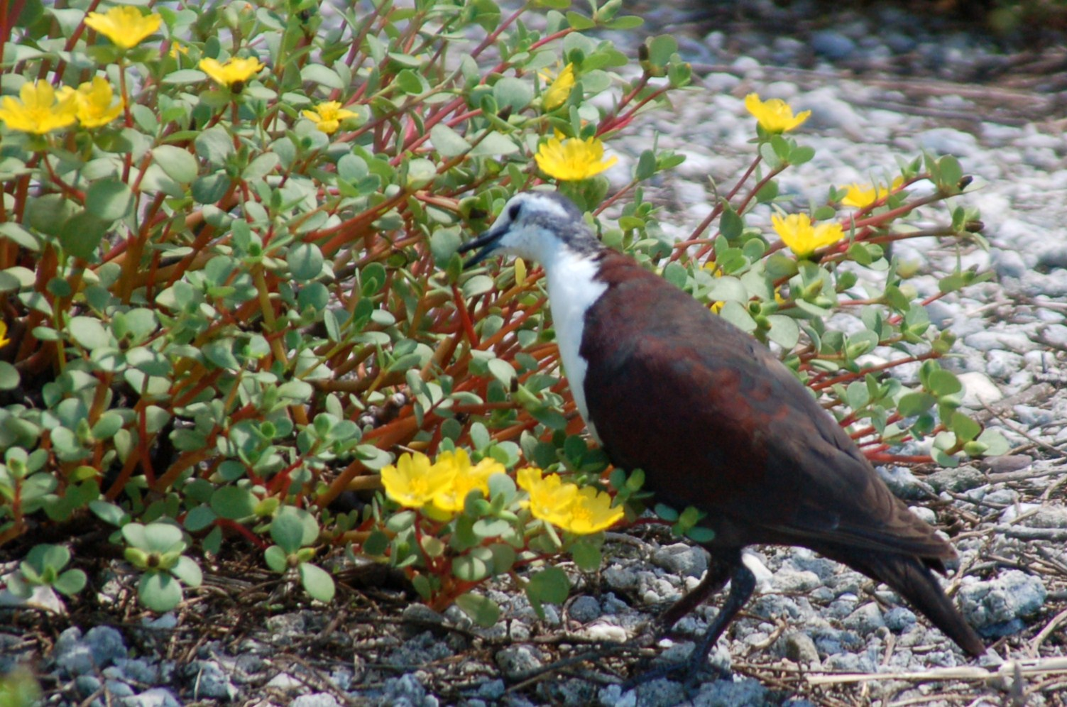

Manifestation organisée par l’association
Te Reo o te Tuämotu



Sous le patronage du Ministre de la Culture, de l’Artisanat et de la Famille
et avec le concours de ses partenaires

SOMMAIRE

INTRODUCTION
Le Mot du Président de l’Association 3

I – LE FESTIVAL DES TUÄMOTU 2012 4
I.1 - CONCEPT ET THEME 4
I.2 - PROGAMME PREVISIONNEL 4
I.3 - COMMUNICATION 6

II - PRESENTATION DE L’ASSOCIATION 7
II.1 - STATUTS 7
II.2 - COMPOSITION DU CONSEIL D’ADMINISTRATION 9
II.3 - COMPOSITION COMITE ORGANISATEUR DU FESTIVAL 10
II.4 - ACTIVITES 10
II.4.1 - REALISATIONS 11
II.4.2 - PROJETS EN COURS 11
INTRODUCTION

Le Mot du Président de l’Association
La culture, c’est ce qui reste quand on a tout oublié
Herriot
La langue est à cheval entre la nature et la culture
R. Jacobson
Kia ora na ! Kura ora ! ‘Ia ora na !

L’association Te Reo o Tuämotu s’adresse à vous pour avoir votre soutien afin de l’aider à organiser son 6ème Festival des langues et de la Culture des Tuämotu en mai 2012, toujours sur son concept habituel, mais cette fois sur le thème des « Oiseaux des Tuämotu ».
Pour mémoire, notre association a été créée en février 2000 (année consacrée aux langues polynésiennes), notamment pour préparer la mise en place de l’Académie pa’umotu. Celle-ci a finalement été créée par arrêté pris en conseil des ministres le 23 décembre 2008 afin d’étudier et préserver les langues des Tuämotu ou la langue pa’umotu. la nouvelle institution apporte par la même occasion sa contribution à l’enrichissement du patrimoine linguistique de la Polynésie, notamment pour l’enseignement des langues locales.
Nos membres ont souhaité, malgré la création de l’Académie pa’umotu, que l’association continue à œuvrer à la promotion de nos langues et de notre culture, et également à soutenir les actions de la jeune institution, notamment pour la vulgarisation de ses travaux… Et aussi pour continuer à organiser le Festival des Tuämotu qui est devenu un évènementiel fédérateur et attendu par la communauté pa’umotu. C’est en effet un grand moment de rencontre et de partage entre Pa’umotu, toutes générations confondues, et aussi entre les Pa’umotu et les membres d’autres communautés du pays qui affectionnent ce type de manifestation. Le grand public et nos visiteurs peuvent bien entendu prendre part aux festivités dont l’accès reste libre comme l’accoutumée, grâce à votre concours.
Dans cette manifestation, la jeunesse pa’umotu occupe une tribune spéciale où les représentants des 7 aires linguistiques, qui auront été choisis par leur propre communauté, se rivaliseront à travers des prestations linguistiques, artistiques et culturelles pour remporter les titres convoités de Tapairu (Miss Tuämotu) et Tamatika (Mister Tuämotu).
Toutefois, la volonté et l’enthousiasme d’un peuple ne suffisent malheureusement pas à réaliser des grands projets tels le festival. Il faut aussi pour cela des moyens humains, financiers et matériels importants pour y arriver, surtout à notre époque, où sans argent tout projet ne peut voir le jour. C’est pour cela que Te Reo o te Tuämotu, qui ne peut déroger à cette contrainte, s’adresse à nouveau aux autorités du Pays, aux partenaires et sponsors pour la soutenir financièrement dans l’organisation du 6ème Festival des Tuämotu. Elle souhaite bien entendu que ce festival soit, lui aussi, une réussite comme 5 premières éditions. Qu’il soit également un encouragement pour notre communauté, surtout pour notre jeunesse, à perpétuer nos valeurs spécifiques.

Assuré de votre soutien moral, financier ou matériel et avec nos remerciements anticipés, pour la préservation et la promotion du patrimoine culturel et linguistique des Tuämotu, nous vous donnons rendez-vous en mai 2012.

Tei koa hoki ! (merci beaucoup)

Fasan CHONG dit Jean Kape

I – LE FESTIVAL DES TUAMOTU 2012

Suite au succès des premières éditions du Festival des Tuämotu qu’elle a organisées (2000, 2001, 2003, 2006, 2009), Te Reo o te Tuämotu souhaite réitérer ce genre de manifestation, afin d’accorder un espace d’expression culturelle à la communauté, en particulier à la jeunesse pa’umotu.
Le prochain Festival des Tuämotu sera donc organisé du 11 au 13 mai 2012 à la Maison de la Culture de Papeete – Te Fare Tauhiti Nui.

Ces trois jours de rencontres, de partage et de fête signet la 6ème édition du Festival des Tuämotu - Te Mäkeva o te Tuämotu. La 1ère édition remonte en septembre 2000, année de création de l’association Te Reo o te Tuämotu. L’événement a beaucoup évolué depuis, pour aboutir au concept actuel. Il a notamment intégré dans son programme, depuis 2003, un concours pour la désignation des ambassadeurs de la Jeunesse Pa’umotu : c’est l’élection de la Tapairu (Miss) et du Tamatika (Mister) Tuämotu.

Le thème retenu cette année est celui des oiseaux des Tuämotu, après celui des Plantes des Tuämotu en 2009. L’oiseau évoque généralement la liberté, il est libre de ses déplacements ; la légèreté, il peut s’élever facilement dans l’air et aller explorer un territoire ; la fascination, c’est d’ailleurs la raison pour laquelle tous les peuples le chantent…

L’association Te Reo o te Tuämotu, fondée le 12 février 2000, est consacrée à

a) La promotion des langues des Tuämotu, notamment par des actions mettant en avant les langues des Tuämotu telles leur enseignement et leur pratique.
b) La conservation et le développement du patrimoine culturel matériel et immatériel des Tuämotu.

Pour atteindre ces objectifs, l’association se fera un devoir de :
- soutenir notamment les initiatives de l’Académie pa’umotu – Käruru Vänaga, dont elle a initié la création, ou d’autres organismes oeuvrant pour la promotion des langues et cultures des Tuämotu ;
- organiser des évènementiels et participer aux travaux ou manifestations qui déclinent les caractères de la culture pa’umotu : art (oratoire, chant, danse, musique, gravure, sculpture, tatouage…), artisanat, sport, gastronomie, pêche, agriculture, navigation, médecine traditionnelle, biodiversité, spiritualité et l’ensemble des activités et savoirs traditionnels. Et d’une manière générale de favoriser la solidarité et la cohésion de la communauté pa’umotu, en particulier à l’égard des jeunes, en leur apportant conseil, soutien et/ou formation.

I.1 - CONCEPT ET THEME

En 2012, le Festival des Tuämotu se veut toujours culturel « A la recherche de nos racines » dans un esprit de partage. Il proposera donc des activités aussi diverses qu’intéressantes, de manière à promouvoir ce grand archipel tant sur le plan culturel, qu’économique…

Le programme proposera comme à l’accoutumée un éventail d’activités liées au quotidien du « Pa’umotu ». Le Comité organisateur a retenu comme thème « Les oiseaux des Tuämotu » (Te haga manu o te Tuämotu). Outre les oiseaux communs à la Polynésie, les Tuämotu abritent encore quelques espèces endémiques qui méritent toute notre attention afin de donner aux générations à venir la chance de les voir dans leur milieu naturel et non seulement dans les livres. Le nombre important d’atolls ou d’îlots inhabités fait que les Tuämotu est un havre propice à la reproduction des oiseaux. Malheureusement, les comportements déviants de l’homme ont fait déserter des colonies d’oiseaux de certains atolls, jadis réputés abondants pour certaines espèces. On ne répètera jamais assez l’intérêt pour l’homme de mieux intégrer les oiseaux dans son environnement. Ils ont été vénérés et chantés par nos aïeux depuis des temps immémoriaux, parce qu’ils sont parfois des totems pour certaines familles, parce qu’ils sont aussi des guides appréciables pour les pêcheurs et les naufragés, ils servent également de baromètre pour l’appréciation du temps… Tout cela fait qu’un vocabulaire considérable se rapportant à l’avifaune existe et mérite d’être préservé et partagé.

I.2 – PROGRAMME

Le Festival des Tuämotu 2012 se déroulera sur 3 jours : du vendredi 11 au 13 mai 2012 pour permettre à tous ceux qui le souhaitent de découvrir/redécouvrir et de mieux comprendre les traditions, les coutumes, les langues, les arts et les activités diverses des Pa’umotu.

Programme prévisionnel du Festival

Vendredi 11 mai
17h00 | Inauguration
- prestations des communautés
- présentation des Tapairu & Tamatika
19h30 | Soirée pa’umotu avec Tamariki Poerani de Makau
21h30 | Fermeture des stands
Samedi 12 mai
09h00 | Ouverture des stands
 | Prestations artistiques/musicales
09h15 | Epreuves manuelles des Tapairu & Tamatika
 | Jeux et sports traditionnels (pätia fä...)
10h00 | Conférences
11h30 | Démonstrations culinaires
12h00 | Concours de chant et musique pa’umotu
14h00 | Conférences
14h30 | Jeux traditionnels
16h00 | Contes et légendes
17h00 | Défilé de mode pa’umotu
18h00 | Fermeture des stands
Dimanche 13 mai
08h30 | Ouverture des stands : prière et chants religieux
09h00 | Art oratoire (körero, vänaga, pehepehe…)
10h00 | Démonstrations diverses : chasseur, artisanat…
11h30 | Démonstrations culinaires
12h00 | Concours de musique pa’umotu
14h00 | Spectacle désignation Tapairu & Tamatika
16h00 | Cérémonie de clôture

Outre ce programme, des ateliers permanents sont prévus : projection de films/diaporamas, écoute d’enregistrements, expositions diverses (photos, tableaux, collections), exposition d’objets artisanaux.

Programme prévisionnel de la soirée d’ouverture

Vendredi 11 Mai 2012 à 19h30
19h30 : Présentation soirée : Christine ARAKINO et Martin COEROLI
19H35 : Tamariki no te hana : Projection du film en compétition du Festival Tahiti Nui Ananahi, par les classes de 6ème du collège de Hao.
19H40 : Korero de Tutavake Rangivaru lauréat Tapuhoe de l’école de Makemo
19H45 : Ensemble NIUKIA d’Alphonse PERRY : Haka, Kapa, ABCDaire
19H55 : Marama KAUA & Tamariki Poerani : Pehe, Kapa, Teki
20H05 : Antoine ARAKINO & Tamariki Poerani
20H15 : Angèle ELLIS & Vahine Poerani : Kapa, Kori, Haka
20H40 : Entracte
20H45 : Korero d’Anoariki Taumaa lauréate Tapuhoe de l’école de Hao
20H50 : Hommage a Emma Mariteragi : NA MELE ALOHA de Sandrine Mariteragi § Puhiva Mariteragi
21H00 : Te Kotiotio e te Gaheke : saynète de François Ellis & Jacquot Tiatia &…….
21H15 : Concert TIKAHIRI
21H45 : Fin de la soirée

I.3 – COMMUNICATION

Les informations concernant le Festival seront visibles sur le site de Te Reo o te Tuämotu : http://www.reko.pf (en reconstruction), sur sa page Face Book et éventuellement sur les sites des partenaires qui voudront bien l’accepter.

II - PRESENTATION DE L’ASSOCIATION

Statuts de de l’Association Te Reo o te Tuämotu, modifiés par l’A.G.E. du 11 février 2012.

Article 1er : DENOMINATION-OBJET-DUREE ET SIEGE SOCIAL
L’association dite Te Reo o te Tuämotu, fondée le 12 février 2000, est régie par la loi du 1er juillet 1901 et les textes subséquents.
Elle a pour objet :
- La promotion des langues des Tuämotu, notamment par des actions mettant en avant les langues des Tuämotu telles leur enseignement et leur pratique.
b) La conservation et le développement du patrimoine culturel matériel et immatériel des Tuämotu.
Pour atteindre ces objectifs, l’association se fera un devoir de :
- soutenir notamment les initiatives de l’Académie Pa’umotu – Käruru Vänaga, dont elle a initié la création, ou d’autres organismes œuvrant pour la promotion des langues et de la culture des Tuämotu ;
- organiser des évènementiels et participer aux travaux ou manifestations qui déclinent les caractères de la culture pa’umotu : art (oratoire, chant, danse, musique, gravure, sculpture, tatouage…), artisanat, sport, gastronomie, pêche, navigation, médecine traditionnelle, biodiversité, spiritualité et l’ensemble des activités et savoirs traditionnels. Et d’une manière générale de favoriser la solidarité et la cohésion de la communauté pa’umotu, en particulier à l’égard des jeunes, en leur apportant conseil, soutien et/ou formation.
Elle s’interdit toute discussion ou prise de position à caractère politique ou religieux.
Elle a son siège social à Näpuka-Tuämotu. Il pourra être déplacé en tout autre lieu sur proposition du Conseil d’administration et après approbation de l’Assemblée générale.
Sa durée est illimitée.

Article 2 : MEMBRES DE L’ASSOCIATION-COTISATIONS
L’Association se compose de membres fondateurs, bienfaiteurs, donateurs et d’honneur.
Pour être membre, il faut être présenté par un membre de l’association et agréé par le Conseil d’administration.
La cotisation minimum pour les membres fondateurs, les membres bienfaiteurs, les membres donateurs ainsi que les cotisations annuelles seront fixées par décision de l’Assemblée générale.
Le titre de membre honoraire ou d’honneur peut être décerné par le Conseil d’administration aux personnes qui rendent ou qui ont rendu des services signalés à l’association.
Ce titre confère aux personnes qui l’ont obtenu le droit de faire partie de l’Assemblée générale, sans être tenues de payer une cotisation annuelle; elles ont voix consultative.

Article 3 : PERTE DE LA QUALITE DE MEMBRE
La qualité de membre de l’association se perd par la démission ou par la radiation prononcée pour non-paiement de la cotisation ou pour motif grave, par le Conseil d’administration, le membre intéressé ayant été préalablement appelé à fournir ses explications, sauf recours à l’Assemblée générale.

Article 4 : CONSEIL D’ADMINISTRATION - BUREAU
L’Association est administrée par un Conseil de 14 membres au moins et 17 membres au plus, élus au scrutin secret ou non pour trois ans, par l’Assemblée générale. Sont éligibles au Conseil tout membre à jour de ses cotisations depuis 2 (deux) années consécutives.
En cas de vacance, le Conseil d’administration pourvoit provisoirement au remplacement de ses membres.
Il est procédé à leur remplacement définitif à la prochaine Assemblée générale.
Les pouvoirs des membres ainsi élus prennent fin à l’époque où devrait normalement expirer le mandat des membres remplacés.
Le Conseil choisit parmi ses membres, au scrutin secret ou non un Bureau composé des président, vice-président, secrétaire, secrétaire-adjoint, trésorier, trésorier-adjoint et de quatre assesseurs.
Le Bureau est élu pour trois ans.
Le renouvellement du Bureau a lieu intégralement à l’échéance du mandat des élus.

Article 5 : REUNIONS DU CONSEIL D’ADMINISTRATION - PROCES-VERBAUX
Le Conseil d’administration se réunit au moins deux fois par an et chaque fois qu’il est convoqué par son président ou sur la demande du tiers de ses membres.
La présence du tiers des membres du Conseil d’administration est nécessaire pour la validité des délibérations.
Il est tenu procès-verbal des séances.
Les procès-verbaux sont signés par le président et le secrétaire. Ils sont transcrits sans blanc, ni rature, sur un registre spécial.

Article 6 : INTERDICTION DE RETRIBUTION DES FONCTIONS DES MEMBRES
Les membres de l’Association ne peuvent recevoir aucune rétribution en raison des fonctions qui leur sont confiées.
Les fonctionnaires rétribués de l’Association assistent avec voix consultative aux séances de l’Assemblée générale.

Article 7 : ASSEMBLEE GENERALE
L’Assemblée générale de l’association comprend les membres à jour de leurs cotisations.
Elle se réunit au moins une fois par an et chaque fois qu’elle est convoquée par le Conseil d’administration ou sur la demande du quart au moins de ses membres.
Son ordre du jour est réglé par le Conseil d’administration. Son Bureau est celui du Conseil.
Elle ne peut valablement délibérer que si le quart des membres est présent ou représenté. Si ce
quorum n’est pas atteint, une nouvelle Assemblée générale est convoquée dans l’heure qui suit, sur le même ordre du jour et sans condition de quorum.
Les délibérations sont prises à la majorité relative des membres présents ou représentés.
Elle entend les rapports sur la gestion du Conseil d’administration, sur la situation financière et morale de l’Association.
Elle approuve les comptes de l’exercice clos, vote le budget de l’exercice suivant, délibère sur les questions mises à l’ordre du jour et pourvoit, s’il y a lieu au renouvellement des membres du Conseil d’administration.
En cas de nécessité dûment justifiée, les postes et la ventilation du budget prévisionnel votés par l’Assemblée générale peuvent être modifiés par le conseil d’administration.
Les rapports annuels et les comptes sont adressés chaque année à tous les membres de l’Association.

Article 8 : POUVOIRS DU PRESIDENT
Les dépenses sont ordonnancées par le président qui représente l’Association en justice et dans tous les actes de la vie civile.
Le représentant de l’Association doit jouir du plein exercice de ses droits civils.

Article 9 : COMPTABILITE
Il est tenu au jour le jour une comptabilité par recettes et par dépenses.

Article 10 : DECLARATIONS
Le membre du Bureau chargé de la représentation de l’Association doit faire connaître dans les trois mois à Monsieur le Haut-Commissaire de la République en Polynésie française (Haut-Commissariat, Direction de la réglementation et du contrôle de la légalité, BP. 115 Papeete Tahiti) :
- tous les changements survenus dans l’administration, la direction de l’Association,
- ainsi que les modifications apportées à ses statuts.
Il est également chargé de la déclaration de création de l’association à Monsieur le Haut-Commissaire de la République en Polynésie française. (Haut-Commissariat, Direction de la réglementation et du
contrôle de la légalité, BP. 115 Papeete Tahiti) et de la publication, dans un délai d’un mois au journal
officiel de la Polynésie française d’un extrait des statuts contenant notamment : le nom de
l’Association, son siège social, son objet et la composition de son Bureau.
Ces modifications et changements seront en outre consignés sur un registre spécial.
L’Association est dotée de la capacité à recevoir des aides, dons et subventions d’organismes privés et ou publics.
Si l’Association reçoit une aide sous quelque forme que ce soit d’une collectivité ou personne publique (Etat - Territoire - Commune, etc.), les registres de l’Association et ses pièces seront présentées sans déplacement sur simple réquisition du représentant de cette collectivité ou de toute personne déléguée ou accréditée pour agir en son nom.

Article 11 : DISSOLUTION
La dissolution de l’Association ne peut être prononcée que par l’Assemblée générale convoquée spécialement à cet effet.
L’Assemblée générale désigne un ou plusieurs commissaires chargés de la liquidation des biens de l’Association et attribue l’actif net, conformément à la loi.
La dissolution doit faire l’objet d’une déclaration à Monsieur le Haut-Commissaire de la République en Polynésie française (Haut-Commissariat, Direction de la réglementation et du contrôle de la légalité, BP. 115 Papeete-Tahiti).

Article 12 : REGLEMENT INTERIEUR
Les points non-visés par les présents statuts font l’objet d’un règlement intérieur afin de rendre le fonctionnement de l’Association plus efficace : constitution et activités des commissions de travail...

II.2 - COMPOSITION DU CONSEIL D’ADMINISTRATION
Lors de l’Assemblée générale du 11 février 201, le Conseil d’Administration de l’Association Te Reo o Te Tuämotu a été renouvelé et composé des membres suivants :

FONCTION | NOM ET PRENOMS | PROFESSION
Président | CHONG Fasan dit Jean Kape | Retraité
Vice-président | HAUATA Maximilien, Vaea | Technicien en agriculture
Secrétaire | RAOULX Titaina, Tutohuarii | Etudiante
Secrétaire adjoint | TEARIKI Teamoetere dit Terey | Agent administratif
Trésorière | SALMON née MEITAI Bernadette | Retraitée
Trésorière adjointe | NOUVEAU Johanna | Retraitée
Assesseur | TEANOTOGA Hinano | Fonctionnaire
Assesseur | TEANUANUA Timi | Retraité
Assesseur | MAPU veuve MATAIHAU Catherine | Femme de ménage
Assesseur | WILSON Lucie, Poehere | Etudiante
Administrateur | HAUATA née LAI HING Joana | Retraitée
Administrateur | TCHONG Joseph | Archéologue
Administrateur | RICHERD née BAMBRIDGE Bellinda | Fonctionnaire
Administrateur | COEROLI Martin | Fonctionnaire
Administrateur | ARAI Maroro | Retraité
Administrateur | MAPU Jean | Agent de sécurité
Administrateur | WILSON née HUTIHUTI Patricia | Artisane

II.3 - COMPOSITION DU COMITE ORGANISATEUR DU FESTIVAL
Le Comité organisateur est composé des membres suivants :
Président : Fasan CHONG (Jean Kape)
Vice-présidente : Hinano TEANOTOGA
Trésorière : Bernadette SALMON
Responsable « Animateurs » : John MAIRAI
Responsable « Tapairu et Tamatika » : Bellinda BAMBRIDGE & Koleta TEARO
Responsable « Atelier Conférences » : Martin COEROLI
Responsable « Atelier Arts » : Viri TAIMANA
Responsable « Concours de chants » : Antoine ARAKINO
Responsable « Artisanat traditionnel » : Timi TEANUANUA
Responsable « Sports traditionnels » : Maxime HAUATA
Responsable « Gastronomie pa’umotu » : Timi TEANUANUA
Responsable « Décoration » : Timi TEANUANUA
Responsable « Logistique » : Jacquot TIATIA
Responsable « Communauté Mihiroa » : Titaina RAOULX
Responsable « Communauté Vähitu » : Poehere WILSON
Responsable « Communauté Näpuka » : Maroro ARAI
Responsable « Communauté Tapuhoe » : Timi TEANUANUA
Responsable « Communauté Fagatau » : Catherine MAPU
Responsable « Communauté Parata » : Maxime HAUATA
Responsable « Communauté Maragai » : Teamoetere TEARIKI, Marunui TEAVAI

II.4 - ACTIVITES
L’Association Te Reo o Te Tuamotu a été créée le 12 février 2000. Depuis, elle a organisé plusieurs manifestations ou participé à d’autres organisations.

II.4.1 – REALISATIONS

A. INITIATIVES PROPRES :
- 1er Festival des langues des Tuämotu à Papeete : septembre 2000
- 2ème Festival des langues des Tuämotu à Papeete : septembre 2001
- Publication du livre TUÄMOTU, te käiga : septembre 2001
- Election de Miss Tuämotu 2002 : mars 2002
- 3ème Festival des Tuämotu avec élection de Miss et Mister Tuämotu : mars 2003
- Journées du Reo pa’umotu : novembre 2003
- Traduction de la Bible en pa’umotu, depuis mai 2005
- 4ème Festival des Tuämotu avec élection de Miss et Mister Tuämotu : mai 2006
- Publication de NÄKU TEIE HAKARI, Le cocotier aux Tuämotu : septembre 2006
- 5ème Festival des Tuämotu avec élection de Miss et Mister Tuämotu : mai 2009

B. PARTICIPATION AUX DIVERSES MANIFESTATIONS :
- Forum des langues polynésiennes à l’Ile de Pâques : mars 2000
- Journée du Reo Mä’ohi à Papeete du 28 novembre : 2000, 2001, 2002 et 2003
- Journée pa’umotu au Musée des ïles : 13 juillet 2002
- Forum des langues polynésiennes en Nouvelle Zélande : juillet 2003
- Journées du Patrimoine : février 2004
- Atlas linguistique de la Polynésie française, depuis juin 2004
- Exposition du Va’a, la pirogue polynésienne au Musée de Tahiti : septembre/novembre 2004
- Soirée de contes et légendes à la Maison de la Culture : 2005, 2006
- Journées culturelles à la Présidence : 25 au 28 juin 2007
- Heiva i Mahina : juillet 2007
- Colloque Espace Oralité, organisé par l’Académie des Langues Kanak à Nouméa : septembre 2008
- Festival International des chants et danses, organisé par Manahau à Papara : septembre 2008
- Finale du concours Körero des écoles des Tuämotu-Gambier, à Papeete : 2009, 2010, 2011

II.4.2 - PROJETS EN COURS
- Festival des Tuämotu 2012
- Réédition du livre : Tuämotu, te käiga
- Publication : Les plantes des Tuämotu
- Traduction de la Bible (suite)
- Atlas linguistique de la Polynésie française (collaboration en cours)
- Encyclopédie vivante multimédia (partenariat avec l’Institut de Psycholinguistique Max Planck en cours)
- Collaborations diverses : CRDP, Cellule LCP
- Collaboration avec la DEP (Direction de l’Enseignement Primaire)

